Actividad 22 - VLAN con router
Wuke Zhang

1-ASIR

PARTE 1: Antes de llevar a cabo la actividad, realizar el ejemplo que se encuentra en la sección “Recursos” en el enlace “Router on a stick

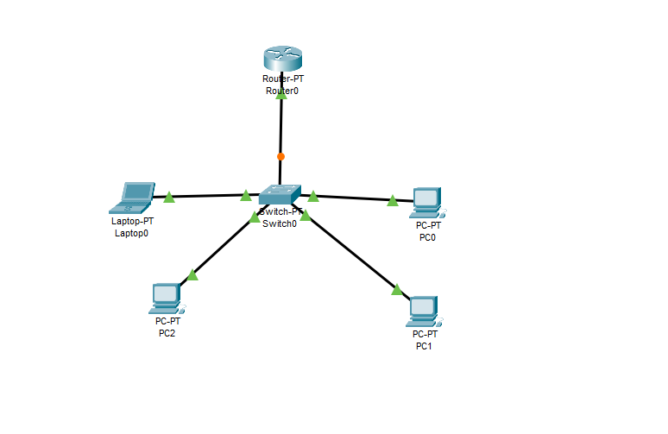

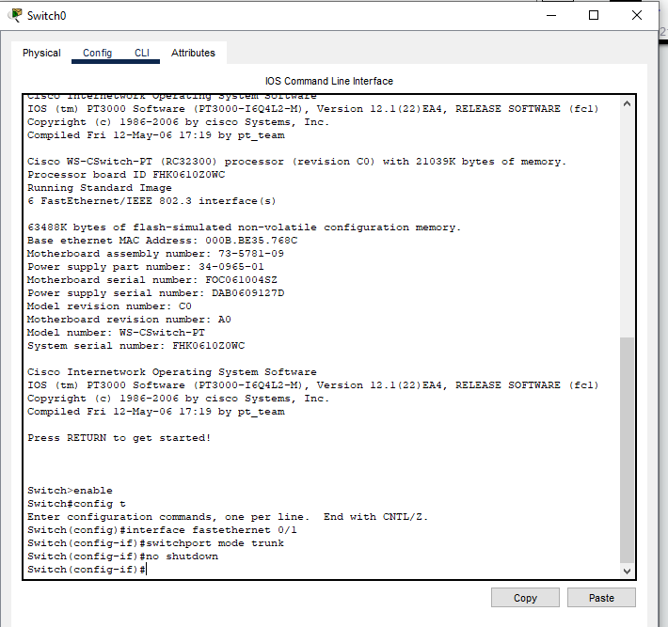

PARTE 2: Montar la red con VLAN, pero sin el trunk. De forma que es necesario que tiremos dos cables para que se pueda conectar el switch al router.

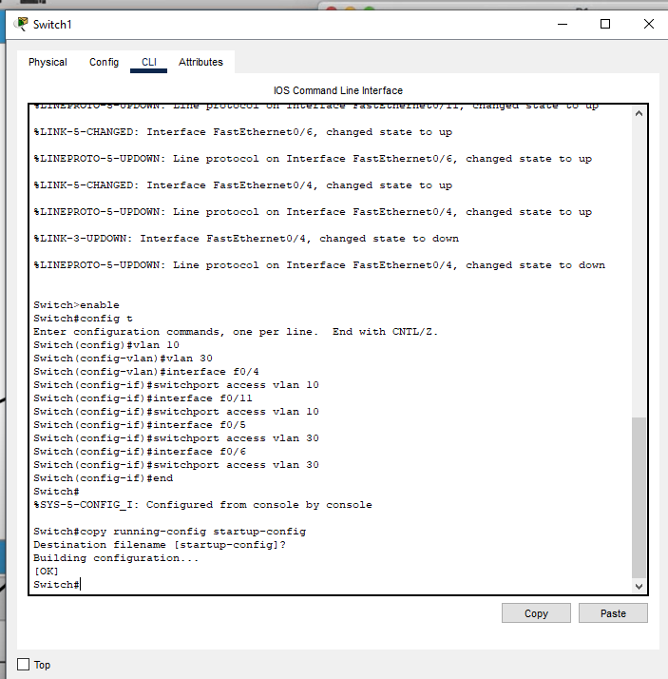
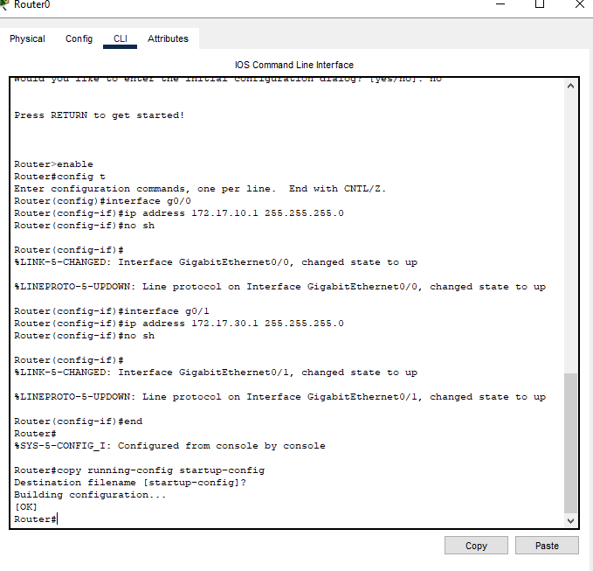
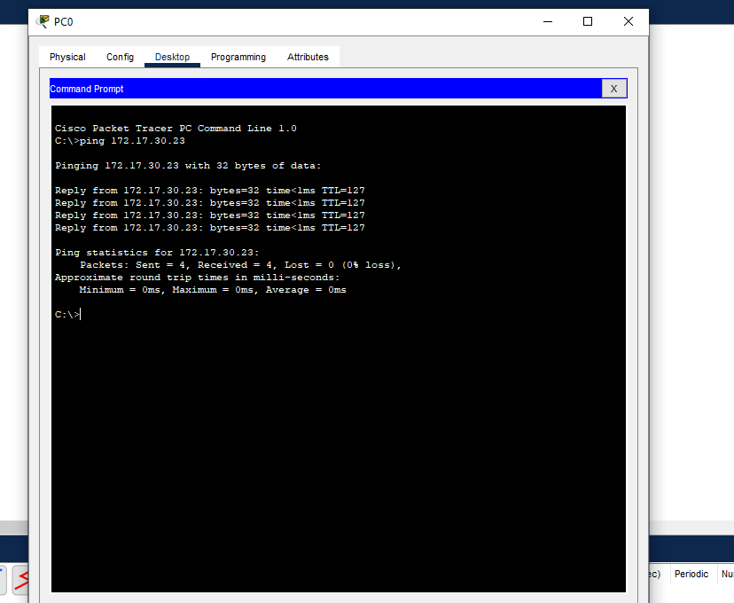
PARTE 3: Configurar correctamente el trunk para que la conexión pueda pasar por el mismo cable al router.

